**Data Diri**

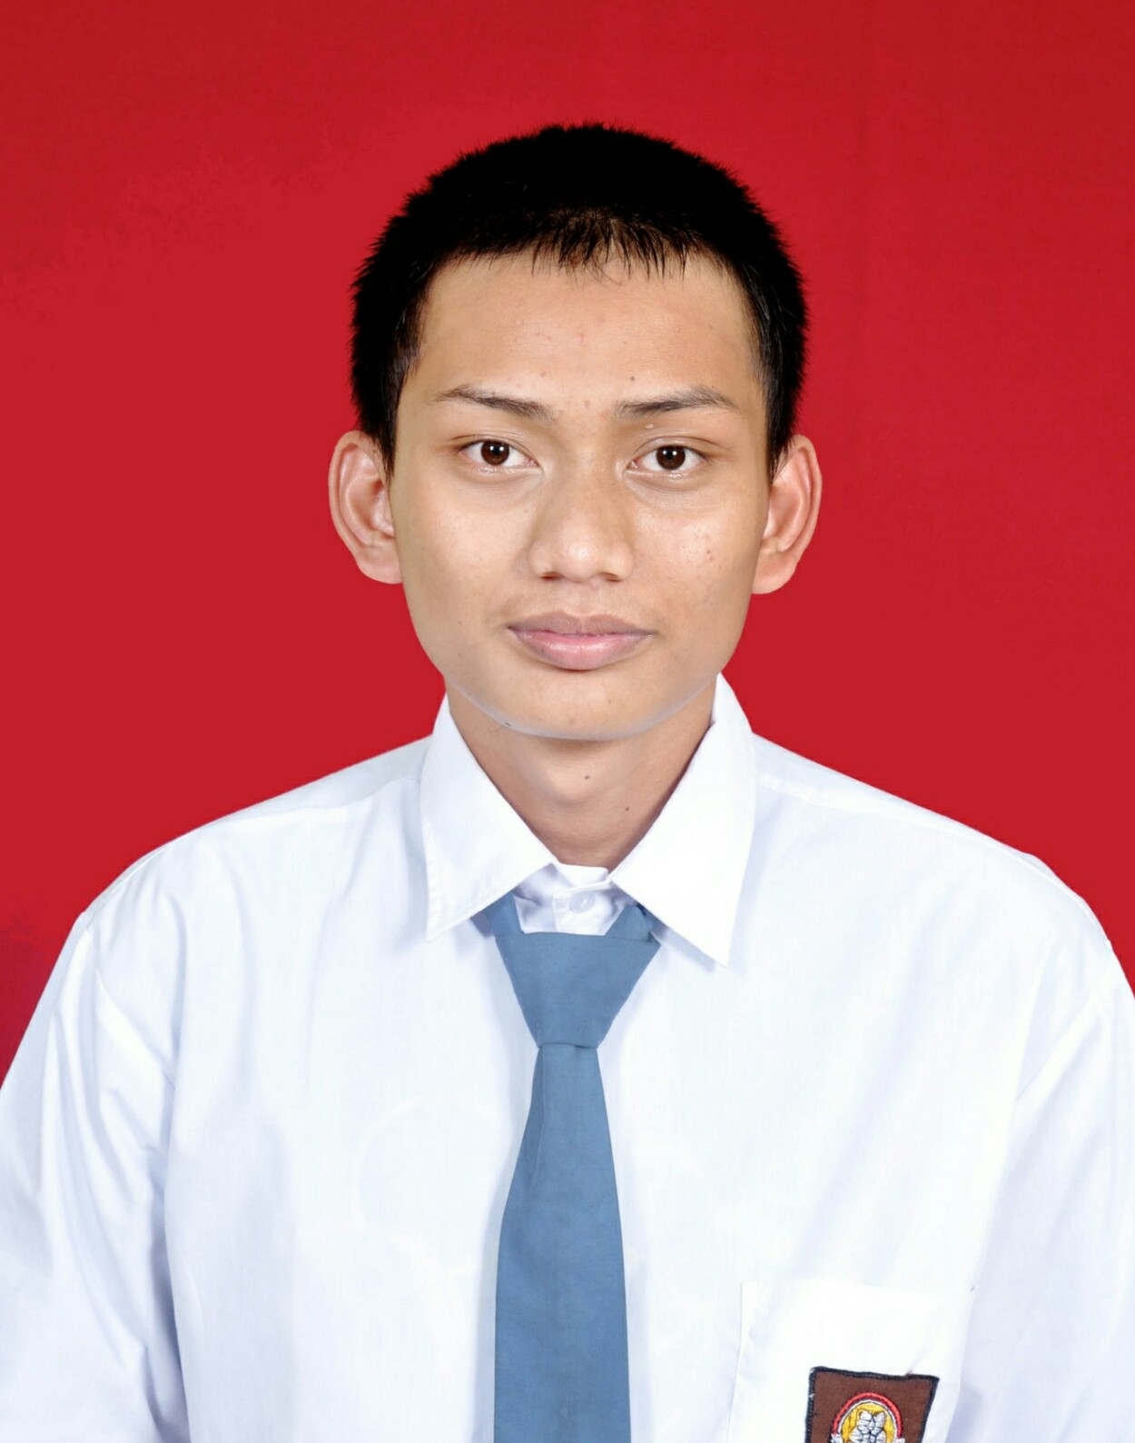



Billing

[Type the company name]

[Pick the date]

Curriculum Vitae

1. Nama :ASSAR TAUFIK HIDAYAT

Curriculum Vitae

1. Jenis Kelamin :Laki-Laki
2. Tempat Tanggal Lahir :Bandung,21 Juli 2000
3. Status :Belum Menikah
4. Alamat :jalan Paledang Rt 06 Rw 02 kec : Andir
5. Kewarganegaraan :Indonesia
6. Agama :Islam
7. Jurusan :RPL(Rekayasa Perangkat lunak)
8. Nomor Hp :0895339648075
9. E-mail :akunm260@gmail.com

**Pendidikan Formal**

1. SDN Cibeurem 9, 2006 – 2012
2. SMP Pasundan Rancaekek. 2012 – 2015
3. SMKN 11 Bandung, 2015 – 2018

**Pengalaman Bekerja**

1. Prakerin Di Pt Inti Selama 3 Bulan,Pembuatan aplikasi menggunakan

Spring Boot Frame work Java

1. Bekerja Di pt Blissindo Selama 4 Bulan Jabatan kasir,

**Tentang saya**

Saya menguasai beberapa Hal tentang pembuatan web dari

frontend Maupun backend.saya siap untuk Belajar untuk lebih

memantapkan ilmu saya.